**Repaso Parcial 2 Operativos:**

**Tamaño de las tablas de página:**

P = tamaño de la memoria de un sistema / tamaño de las páginas

* Llevar todo a bytes entonces

P = 2m – n  m = dirección del sistema y n = tamaño de las paginas p = tamaño de las tablas de página

Ejemplo:

Si trabajamos con páginas de 4KB -> 212

1.Maquina antigua -> m = 16 bits

Se puede guardar en CPU - Caché

2.Máquina moderna -> m= 32 bits

Obligatoriamente en memoria -> problema se duplica el acceso

* El estado inicial es seguro si logra despachar todos los procesos

**Bloqueo irreversible**

Un conjunto de procesos cae en un bloqueo irreversible si cada proceso del conjunto está esperando un suceso que solo otro proceso del conjunto puede causar

**Condiciones para el bloqueo irreversible**

1. Condición de exclusión mutua
2. Condición de retención y espera
3. Condición de no expropiación
4. Condición de espera circular

**Permisos UNIX**

La primera letra es indica el tipo de archivo que es:

b bloque

p pipeline

-ordinario

d directorio

s semáforo

c tipo carácter

Las siguientes tres letras indican los permisos de r(read), x(execute) y w (write)

La primera terna de letras hace referencia a los permisos del propietario

Las segunda terna son los permisos de usuario

Las tercera terna son los permisos de red

La última letra si es t es temporal

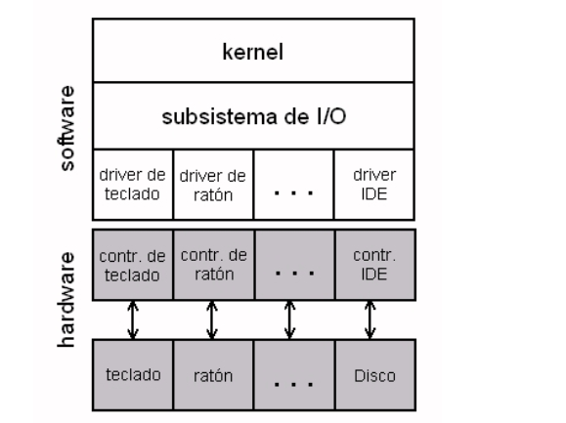

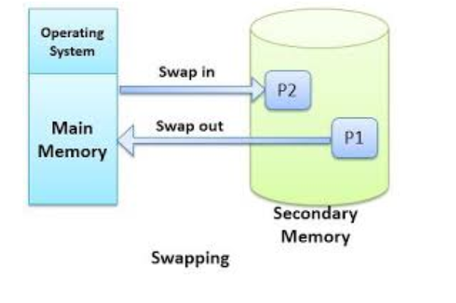

**Preguntas:**

**¿Qué es swapping?**

Pasar procesos a disco para liberar espacio en la memoria

**¿Qué se guarda en la tabla de páginas?**

En que frame físico se encuentra cada página lógica.

**Sea un sistema con paginación pura, con una memoria principal de 16 KB, con un tamaño de página de 1024 bytes. Un proceso que ocupa 5 páginas las tiene cargadas en un momento dado, en orden, desde el décimo marco incluido este marco y las direcciones de los marcos inician en 0. Cuál es la dirección real que corresponde con la virtual 1250.**

10466

**El siguiente archivo brwxrwxrwx se puede definir en el estándar posix?**

Un archivo público tipo bloque

**En qué consiste la anomalía de Belady**

El aumentar marcos no implica disminuir faltas de página

**Suponga una paginación con páginas de 8K en un sistema con memoria RAM de 64K. Como se puede calcular el número de entradas de la tabla**

m = 64K m = 26 210  m = 216

n = 8K n = = 23 210  m = 213

P = 2 (16-13)

**Relacione los tipos de archivos que maneja Unix**

Archivo especial de tipo carácter -> crwxr- - r - -

Archivo ordinario -> -rw-r - -r- -

Archivo pipeline -> prwxrwxrwx

Archivo directorio -> drw- r - - r –

Archivo especial tipo bloque -> brwxr – r- -

Archivo semáforo -> srwxrxwrwx

**En memoria virtual que es una falta de página**

Cuando se accede a una página inválida

**En el siguiente gráfico, y siendo E los recursos existentes y A los recursos disponibles cuanto vale el vector de recursos asignados**

**E = ( 4 2 3 1 ) A = (2 1 0 0 )**

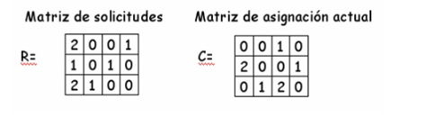

(2,1,3,1)

**Establecer relaciones sobre condiciones para que exista interbloqueo**

**Retención y espera:** Cada proceso retiene los recursos que ya le han sido asignados mientras espera adquirir el resto de recursos.

**Espera circular:** Debe existir una cadena circular de dos o más procesos cada uno de los cuales espera por uno o más recursos en poder del siguiente miembro de la cadena

**Exclusión mutua:** Los recursos compartidos son adquiridos y utilizados de modo mutuamente exclusivo, es decir, por un proceso como máximo en cada momento.

**No expropiación:** Los recursos no se pueden quitar los procesos. Un recurso solo puede ser liberado voluntariamente por el proceso que lo retiene.

**Para las siguientes solicitudes de páginas 1,2,3,4,1,2,4,1,2,3,5 cuántas faltas de página existirán si se usan 4 marcos en un algoritmo FIFO.**

5 faltas

**Para el siguiente gráfico si se tiene un solo recurso con 10 instancia para tres procesos ABC y siendo T los recursos asignados y M el máximo ,se realizó asignación segura?**

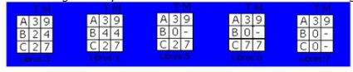

Verdadero

**Quien es el encargado de traducir direcciones lógicas a físicas**

La MMU (Memory Manegement Unit)

**Que significa la condición de exclusión mutua en Interbloques**

Cada recurso está asignado a exactamente un proceso o está disponible

**¿En multiprogramación con particiones fijas, cual puede ser el inconveniente de usar colas de atención por cada partición? Recuerde que las particiones fijas pueden ser de distintos tamaños.**

Podría suceder que mientras las colas para las particiones chicas están llenas, las particiones grandes quedan sin uso

**Cuales son los permisos de directorios temporales en UNIX**

Drwxrwxrwxt

**¿Qué es protección?**

Evitar que un programa que se está ejecutando lea o escriba en particiones que no le corresponden.

**En el siguiente gráfico, y siendo E los recursos existentes y A los recursos disponibles cuánto vale el vector de recursos disponibles una vez terminan de ejecutar todos los proceso**

**E = ( 4 2 3 1 ) A = (2 1 0 0 )**



4,2,3,1

**Relacione**

**Tabla de páginas:** página y frame

**Swapping:** Intercambio

**Paginación:** Dirección lógica

**Frame:** Dirección física

**Segmentación:** Nombre y tamaño

**¿Si d es una dirección lógica o virtual, y hacemos apuntar base al comienzo de la partición y límite se fija como la longitud de la partición que condición se debe cumplir entre d y límite?**

Limite >= d

**En paginación por demanda que significa invalida**

La pagina no esta en memoria

**Dada el siguiente grupo de parejas(x,y) las cuales representan una tabla de páginas donde x equivale a la pagina y y equivale al frame: {(0,1),(1,4),(2,3),(3,7)]. Se puede afirmar de esta tabla de páginas**

Que en el frame físico 7 está ubicada la página lógica 3

**En un algoritmo óptimo si tenemos 3 marcos y las páginas son accesadas en la secuencia 7,0,1,2,0,3,0,4,2,3,0,0,2,1,2,0,1,7,0,1 cuántas faltas de página tendremos**

9 faltas

**Sea un sistema multitarea sin memoria virtual que tiene una memoria principal de 24Mb. Conociendo que la parte residente del sistema operativos ocupa 10 bloques de 512 Kb y cada proceso ocupa 12 bloques de 256 Kb, calcular el número máximo de procesos que pueden estar cargados en memoria.**

6

**Si suponemos el octal 644 como máscara de creación en los sistemas estándar POSIX como se puede interpretar esta máscara**

rw-r--r--

**Para el siguiente gráfico si se tiene un solos recurso como 10 instacia para tres procesos ABC y siendo T los recursos asignados y M es el máximo solicitado se realizó asignación segura ?**

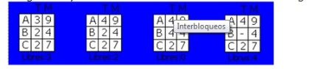

Falso

**En paginación que son marcos (Frames)?**

Bloques de tamaño fijo en memoria Física

**Sobre tipos de memoria:**

256 a 512 KB, 12-20 ns -> Caché de nivel 2

Empaquetados en chip, pocos nanosgds -> Caché de nivel 1

Del orden de los Mb Gb ->Memoria Ram

Para almacenamiento permanente -> Disco duro

**Si d es una dirección lógica o virtual, y hacemos apuntar la base al comienzo de la partición y como límite se fija la longitud de la partición como calculamos**

* **Base + d**

**Cuál es la forma más simple de administrar memoria en multiprogramación?**

* Dividiendo la memoria en N particiones fijas no necesariamente del mismo tamaño
* Paginación con lista ligada

**Si las direcciones son de 16 bits y el tamaño de página es de 16 Kb. Cuántas entradas tiene la tabla de páginas**

* 4 Entradas

**Para las tareas del subsistema de I/O relacione**

Buffer que contiene la salida para un dispositivo de caracteres… = Spooling

Región de la memoria que contiene copias de datos… = Caching

Se hace principalmente en el driver… = Manejo de errores

Espacio de memoria reservado para almacenamiento temporal de datos… = Buffering

Ejecutar las solicitudes de I/O en el mismo orden… = Planificación

**Relaciones términos sobre los objetivos de un algoritmo de despacho de procesos**

Mantener siempre ocupada la CPU = Eficiente

Maximizar trabajos por tiempo = Throughput

Todo proceso tiene turno de CPU = Justicia

Minimizar para procesos en cola = Tiempo de espera

Minimizar para usuarios interactivos = Tiempo de respuesta

**Consideremos que los procesos P1, P2 y P3 están listos para ejecutar si la siguiente fase de CPU, cuya duración será de 24, 3 y 3 milisegundos, respectivamente. Si llegan en el orden P2, P3, P1 y se atienden con FCFS, cual es el tiempo promedio de espera:**

17

**Como es conocido el ambiente de trabajo que denominamos lenguaje interpretado**

Shell

**Escriba la máscara de permisos para un archivo tipo directorio en su creación**

drw-r—r--

**En un algoritmo óptimo si tenemos 3 marcos y las páginas son accesadas en la secuencia 7 0 1 2 0 3 0 4 2 3 0 3 2 1 2 0 1 7 0 1 cuántas faltas de página tendremos**

9

**Para la siguiente secuencia de acceso a páginas 1 2 3 1 4 2 5 3 1 cuántas faltas de página se generan si trabajamos con un algoritmo LRU utilizando 3 marcos**

8

**En tres procesos X. Y, y Z, el número total de quantums de tiempo que utiliza cada uno está dado por 3 2 y 3, respectivamente. Inicialmente, en el tiempo t=0, los procesos están en orden alfabético en la cola de procesos listos. Si el sistema operativo utiliza un algoritmo de despacho de un turno rotatorio (scheduling round robin), el tiempo de duración de los procesos es, respectivamente**

X: 7 Y:5 Z:9

**El siguiente archivo brwxrwxrwx se puede definir en el estándar posix**

Un archivo público tipo bloque.

**Cuales son los permisos de un directorio temporal en unix que solo puede ser borrado por su propietario**

drwxrwxrwxt

**Cuales son los permisos de un archivo ordinario publico en UNIX**  -rwxrwxrwx.

**Como se pueden clasificar los dispositivos de I/O**

Interfaz con humanos, almacenamiento, comunicación.

**Ortogonalmente como se pueden clasificar los dispositivos I/O**

Bloque y carácter.

**Cual es la tarea del driver**

Aceptar ordenes abstractas, traducirlas a ordenes concretas y darlas al controlador.

**Es una de las tareas del subsistema de I/O**

Planificación

Buffering

Caching

Spooling

Manejo de errores

**Las unidades de I/O consisten típicamente en una parte mecánica y una parte eléctrica conocida como**

Controlador.

**Que es reubicación**

Cuando un programa se ejecuta varias veces, no siempre va a quedar en la misma ubicación física de memoria

**Que se guarda en la tabla de páginas**

En que frame físico se encuentra cada página lógica.

**Si las direcciones son de 16 bits y el tamaño de página es de 16 Kbytes. Cuántas entradas tiene la tabla de páginas**

4 Entradas

**El algoritmo del Avestruz en interbloqueos se asocia a que estrategia**

Ignora el problema

**En memoria virtual que es una falta de página**

Cuando se accede a una página inválida

**En paginación por demanda que significa invalida**

La página no esta en memoria

**El siguiente archivo brwxrwxrwx como se puede definir en el estándar posix**

Un archivo publico tipo bloque

**Qué es protección**

Evitar que un solo programa que se está ejecutando lea o escriba en particiones que no le corresponden

**Qué es swap**

Espacio en disco usado como extensión de la RAM

**Que algoritmo de planificación será más conveniente para optimizar el tiempo de espera promedio en n sistema que solo tiene procesos en los cuales no hay I/O**

FCFS

**Para las siguientes solicitudes de páginas 1, 2, 3, 4, 1, 2, 4, 1, 2, 3, 5 cuántas faltas de página existirán si se usan 4 marcos en un algoritmo FIFO.**

5

**Suponga una paginación con páginas de 8k en un sistema con memoria RAM de 64 K. Como se puede calcular el número de entradas en la tabla de páginas?**

2^(16-13)

**Supongamos que tenemos tres procesos cuyas próximas fases de CPU son de a, b y c milisegundos de duración. Si se ejecutan en ese orden, el tiempo medio de espera es:**

(2a + b)/3

**Consideremos que los procesos P1, P2, y P3 están LISTOS para ejecutar su siguiente fase de CPU, cuya duración será de 24, 3 y 3 milisegundos, respectivamente. Si llegan en el orden P1, P2, P3 y se atienden con FCFS, cual es el tiempo promedio de espera.**

17

**Si, mientras se lee el cilindro 11 llegan solicitudes para los cilindros 1, 36 16, 34, 9, 12, y se atienden con algoritmo SSTF (shortest seek-time first), el brazo recorrerá cuantos cilindros**

61

**La criptografía de clave pública se basa en métodos que requieren una clave pública para cifrar, y otra, distinta y privada, para descifrar. Supongamos que los procedimientos para cifrar y descifrar de los usuarios A y B, son respectivamente Ca, Da, Cb y Db.**

**Para que B envie mensajes a A, cuales de los siguientes postulados se deben cumplir:**

* B envía CA(m)
* B averigua la clave publica de A, en un directorio publico.
* A descigra el mensaje con su clave m=DA(CA(m)).

**El tiempo total requerido para leer un sector del disco depende de:**

* El tiempo de búsqueda (seek time)
* El retardo rotacional
* El tiempo de transferencia de datos

**La criptografía simétrica se basa en un algoritmo general de codificación C, un algoritmo general de decodificación D y una clave secreta k. Cuáles de los siguientes enunciados se deben cumplir:**

* Ck (Dk(m))= m
* Dk (Ck(m))= m
* Ck y Dk son computables eficientemente
* La seguridad depende solo de que la clave –no los algoritmos—sea secreta

**La criptografía de clave pública es simétrica**

Falso

**Unix es un sistema operativo que puede trabajar en modo programado**

Verdadero

**Los métodos de criptografía de clave pública tienen las siguiente propiedades m = Ca(Da(m))**

Verdadero

**El tiempo más importante en el acceso a disco es el retardo rotacional**

Verdadero

**La interfaz entre el controlador y la parte mecánica del dispositivo es de muy alto nivel**

Falso

**El disco es considerado un dispositivo tipo carácter**

Verdadero

**Al observar el siguiente video se puede deducir:**

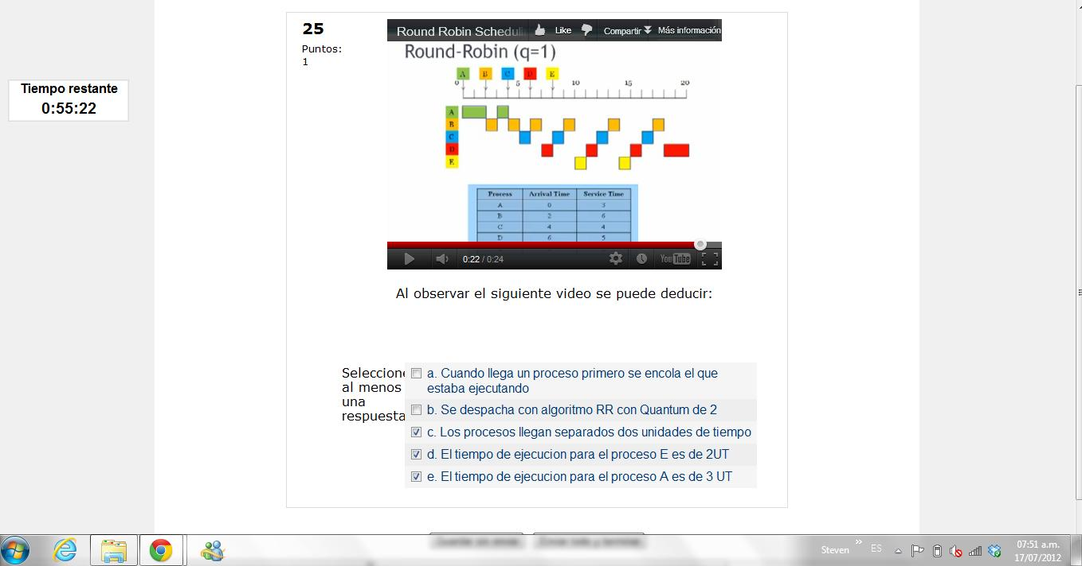

* Los procesos llegan separados dos unidades de tiempo.
* El tiempo de ejecución para el proceso E es de 2 UT
* El tiempo de ejecución para el proceso A es de 3 UT

**Para el siguiente gráfico de transiciones de estados:**

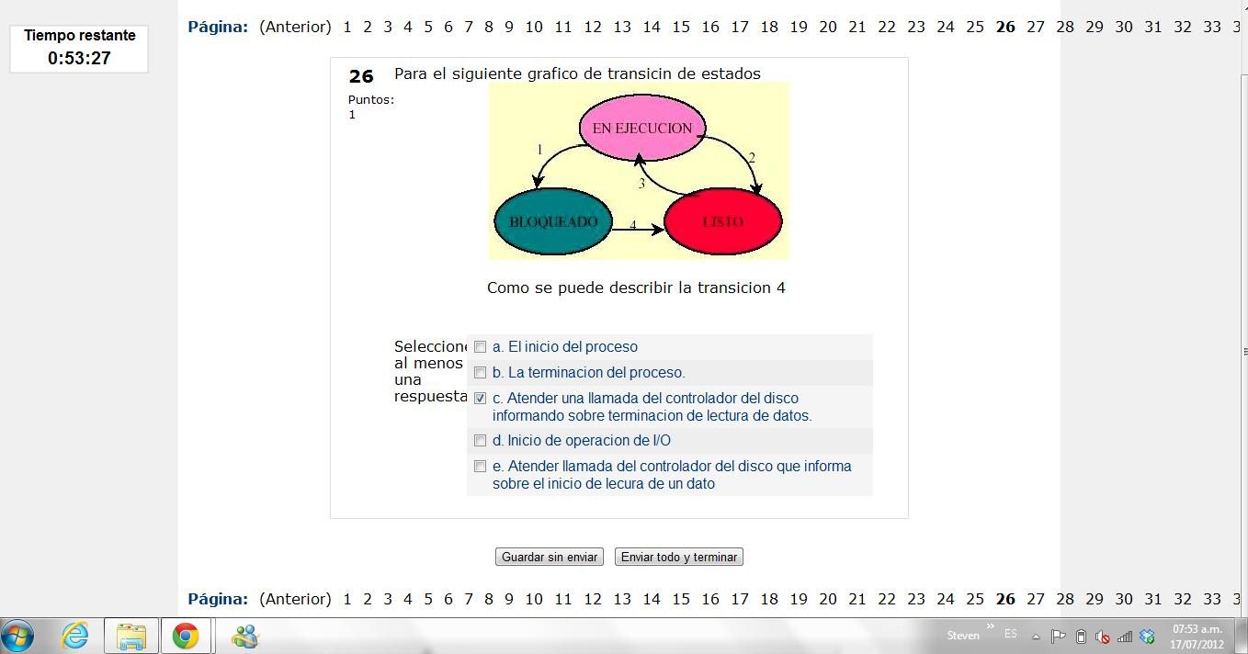

**Como se puede describir la transición 4**

Atender una llamada del controlador del disco informando sobre terminación de lectura de datos

**Para el siguiente gráfico de transición de estados**

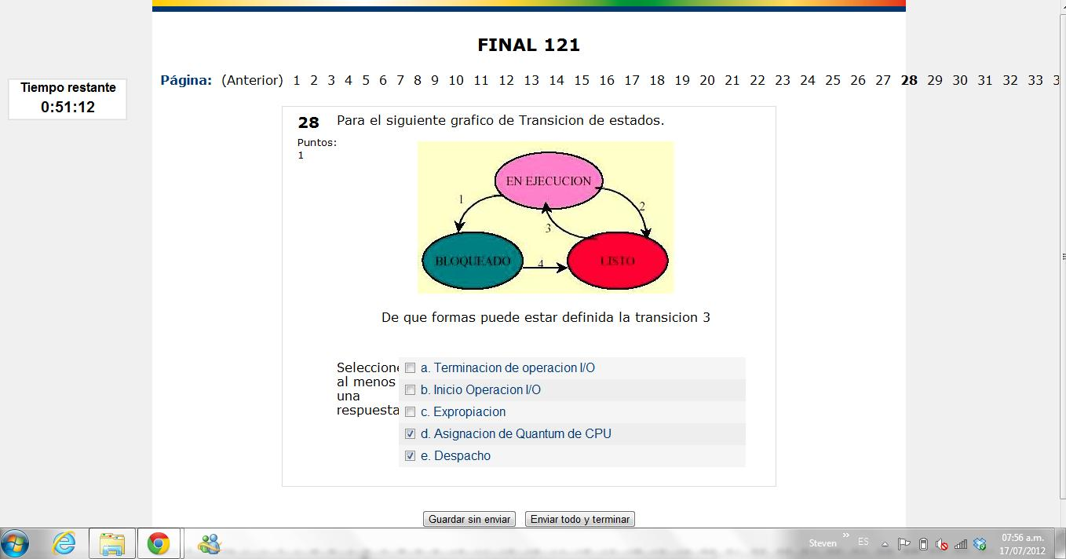

**De qué formas puede estar definida la transición 3**

* Asignación de Quantum de CPU.
* Despacho.

**En el siguiente gráfico y siendo recursos existentes y A los recursos disponibles cuánto vale el vector de recursos asignados.**

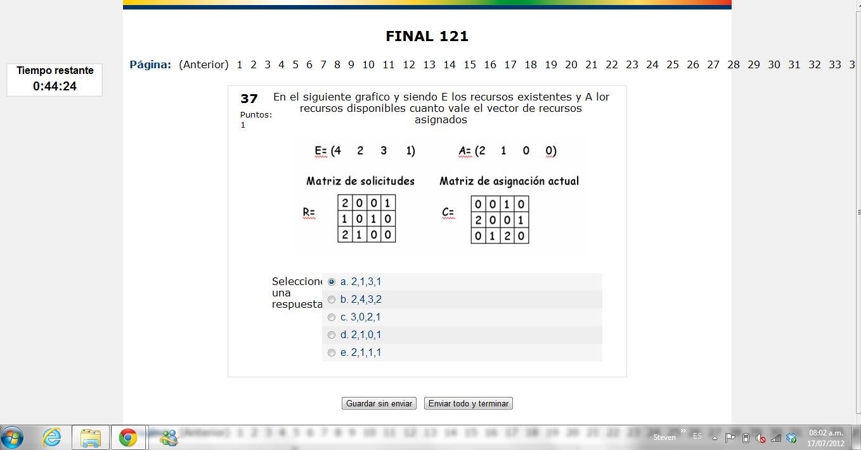

* 2,1,3,1

**Al observar el siguiente video se puede deducir:**

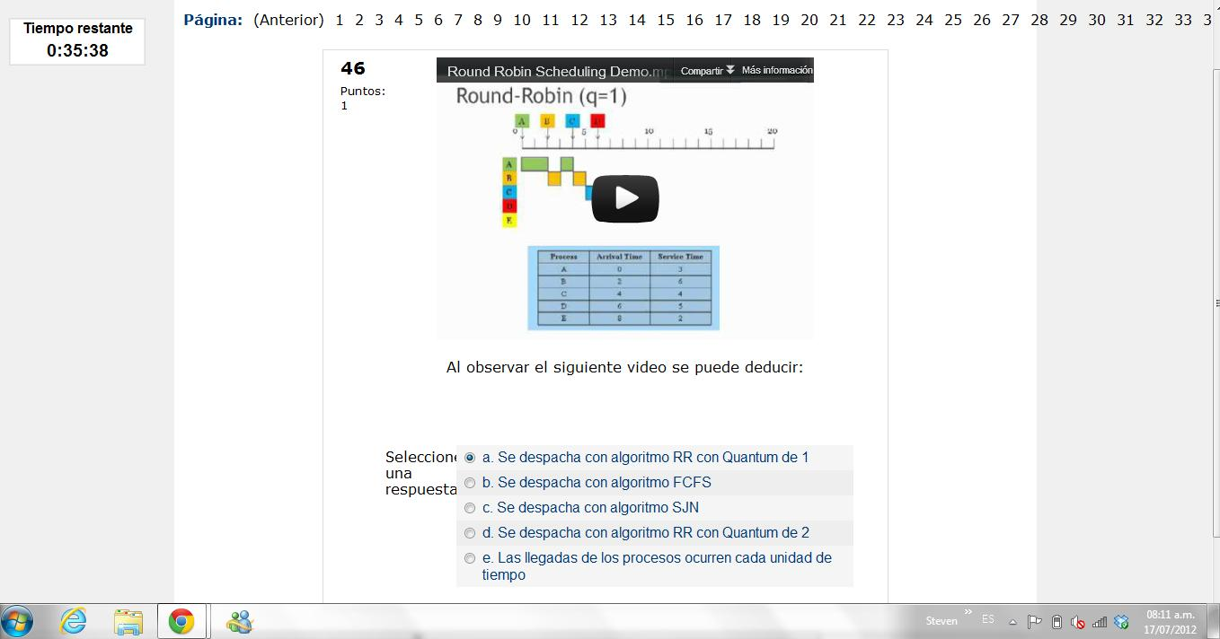

* Se despacha con algoritmo RR con Quantum de 1.

**Tomando como base el gráfico mostrado. Cual(es) de las siguientes afirmación(es) es(son) correcta(s):**

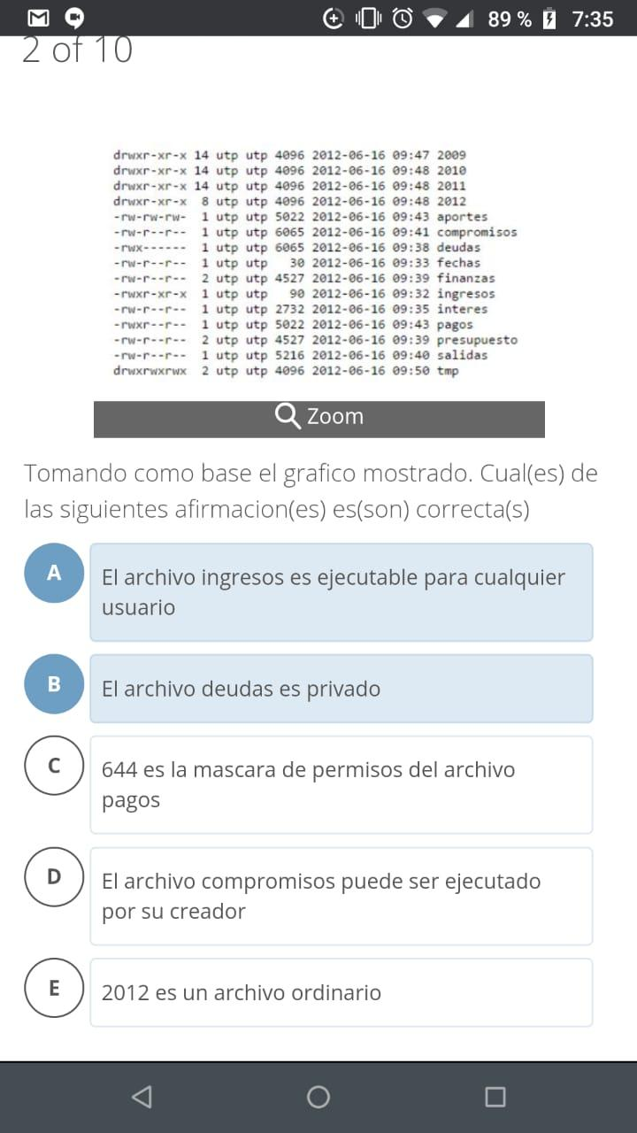

* El usuario ingresos es ejecutable para cualquier usuario.
* El archivo deudas es privado.

**Tomando como base la salida del comando ls –l en Unix que se muestra en la figura. Cuantos subdirectorios tiene el directorio 2010.**

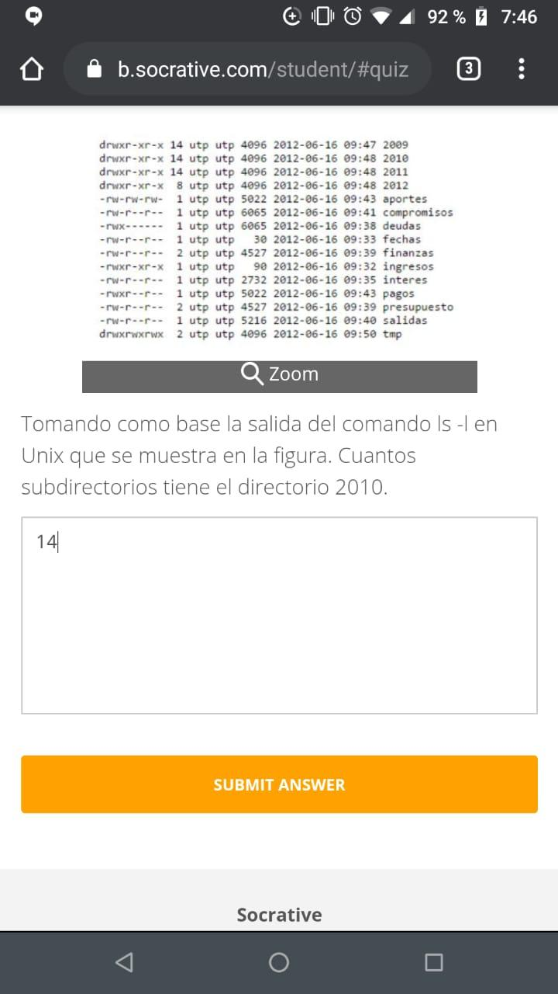

* 14

**La entrada/salida se puede estructurar en forma eficiente y modular usando capas. Cada capa se encarga de una tarea específica y ofrece una interfaz bien definida a la capa superior. En el gráfico mostrado, a qué capa corresponde A**

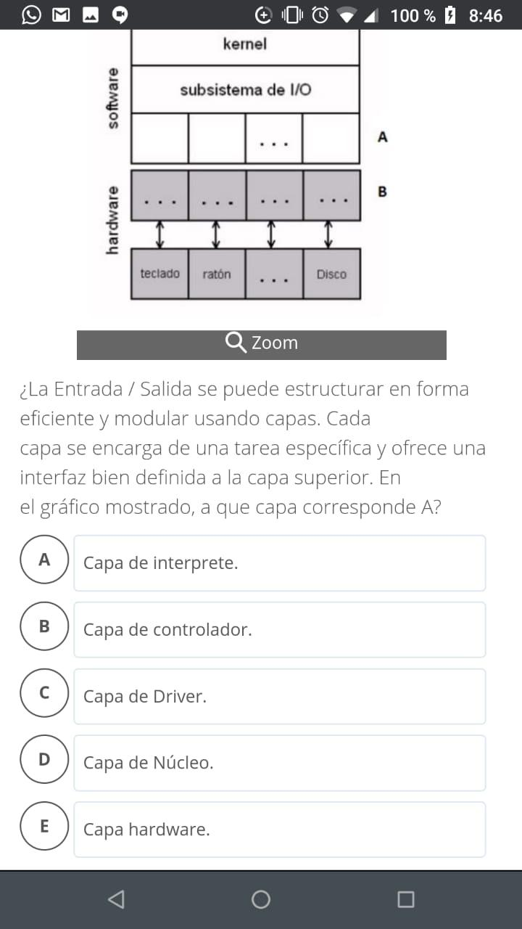

* Capa de driver.

**La entrada/salida se puede estructurar en forma eficiente y modular usando capas. Cada capa se encarga de una tarea específica y ofrece una interfaz bien definida a la capa superior. En el gráfico mostrado, a qué capa corresponde B**



* Capa de controlador.

-----------------------------------------------------------------------------------------------

**Se pide completar el siguiente algoritmo de solución.**

lector()

{

wait(sem_lectores);

n_lectores=n_lectores+1;

if (n_lectores == 1)

wait (sem_recurso);

signal (sem_lectores);

<Consultar recurso compartido >

wait (sem_lectores);

n_lectores=n_lectores-1;

if (n_lectores == 0)

signal (sem_recurso);

signal (sem_lectores);

}

escritor ()

{ wait (sem_recurso);

/* Se puede modificar el recurso */

signal (sem_recurso);

}

**Problema de la selección crítica**

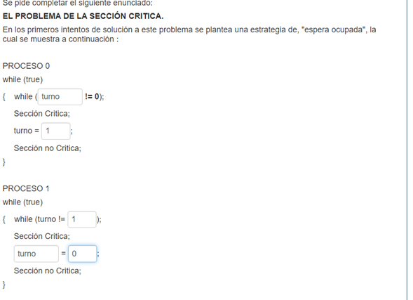

**Señale dos de las condiciones de coffman para producir bloqueos irreversibles:**

* **Exclusión mutua**
* **Espera circular**

**Se pide completar el siguiente enunciado:**

**Un semáforo es un mecanismo de ( Sincronización )que se utiliza generalmente en sistemas con memoria compartida, bien sea un (monoprocesador) o un multiprocesador, Un semáforo es un objeto con un valor (entero), al que se le puede asignar un valor inicial no (negativo) y al que solo se puede acceder utilizando dos operaciones (atómicas)**

**Sea un sistema con un solo recurso de 10 instancia en el cual se ejecutan cuatro procesos. SIendo P lo poseído por cada proceso y M su máxima solicitud. Qué se puede decir del siguiente estado:**

**PM**

**A 16**

**B 25**

**C 24**

**D 47**

* Es un estado inseguro
* No es posible despachar ningún proceso

**EL subsistema de IO es independiente del dispositivo, los manejadores de dispositivo contienen todo el código que es dependiente del dispositivo; cada dispositivo diferente requiere un driver. La tarea del driver es aceptar órdenes abstractas(independientes del dispositivo) de la capa superior (como por ejemplo, leer el bloque N), traducirla a órdenes concretas y llevar esas órdenes al ordenador correspondiente. Del siguiente listado cuáles pueden ser considerados órdenes independientes del sistema:**

* Leer el bloque N del disco

**Que dispositivo muestra el siguiente gráfico**

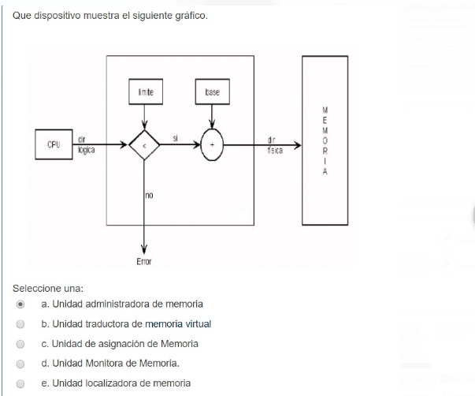

**Sea un sistema con un solo recurso de 10 instancias en el cual se ejecutan cuatro procesos.Siendo P lo poseído por cada proceso y M su máxima solicitud. Que se puede decir del siguiente estado:**

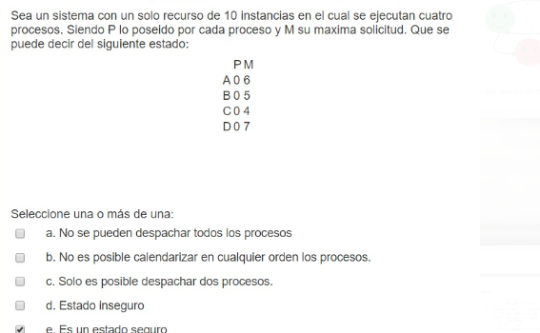

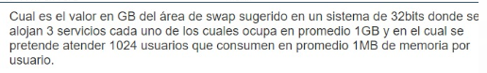

**294 MB**

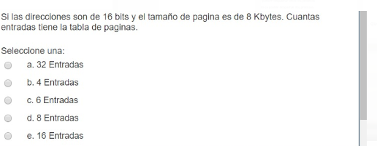

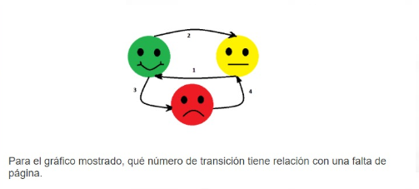

Feliz = Listo

Triste Bloqueado

Serio = Ejecución

3

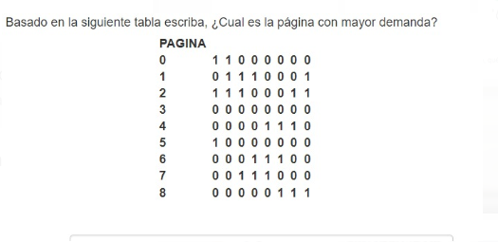

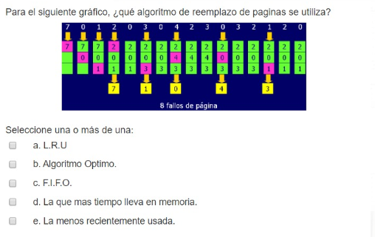

Optimo

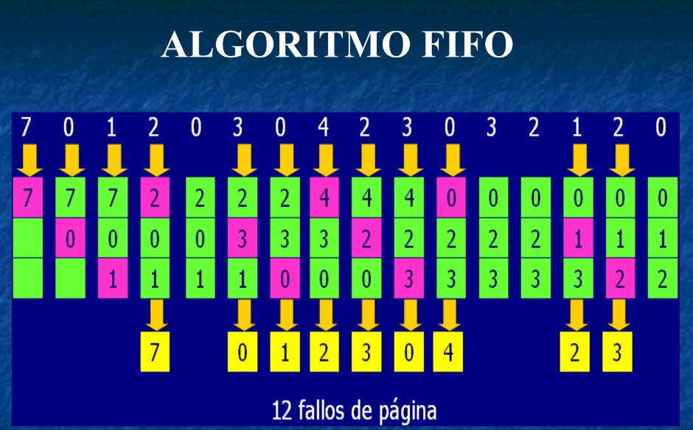

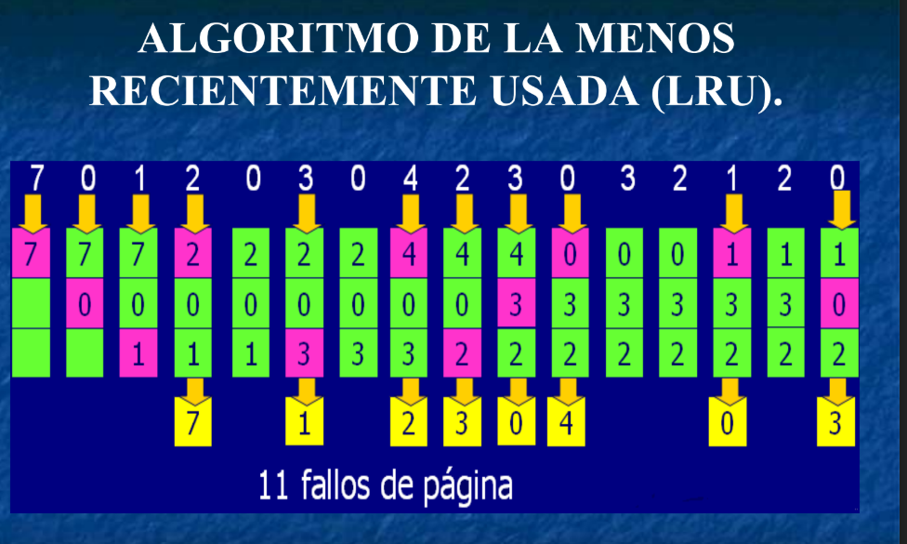

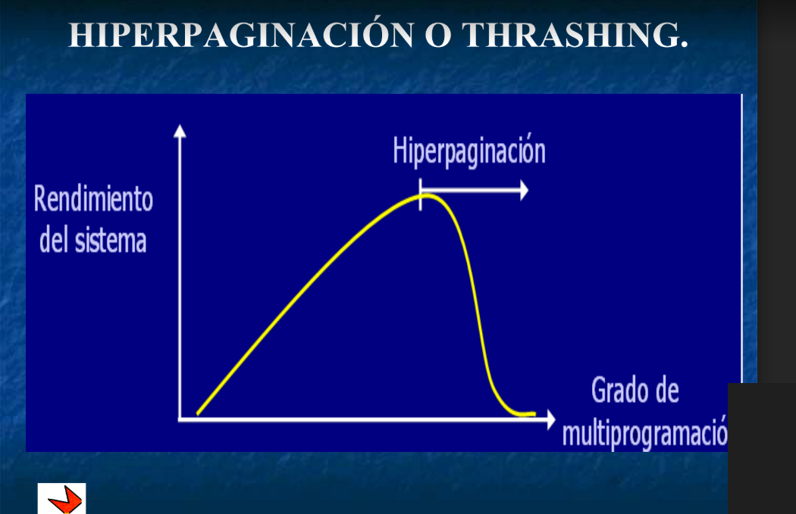

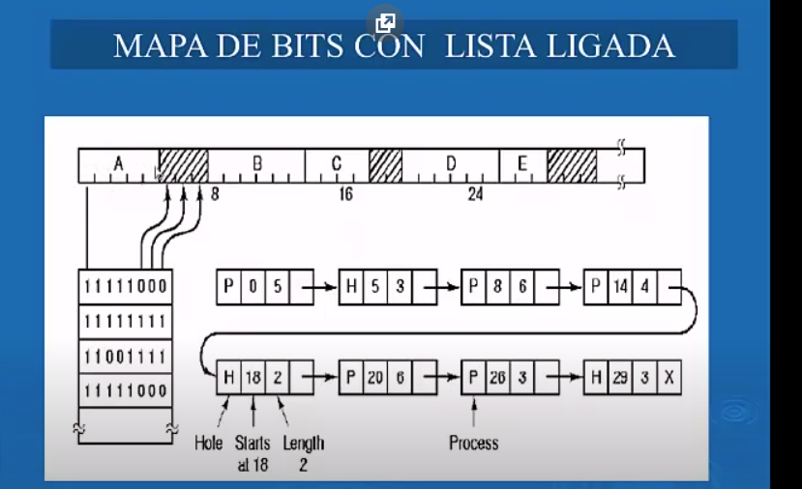

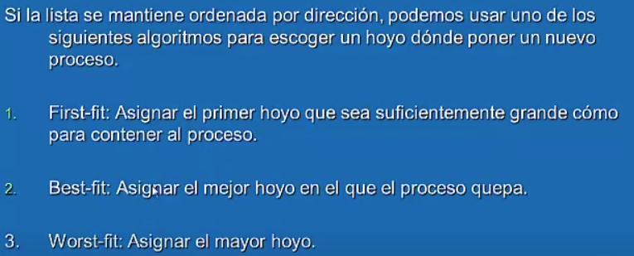

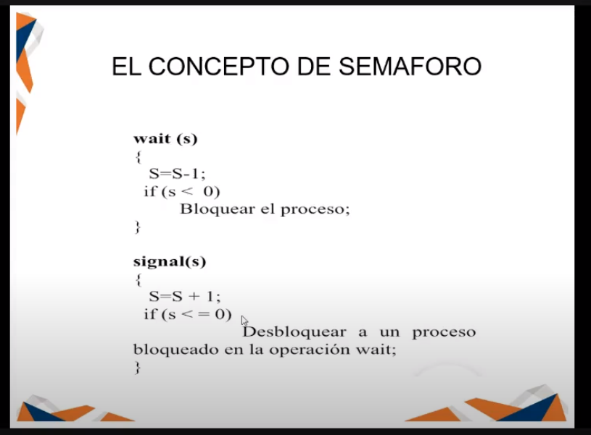

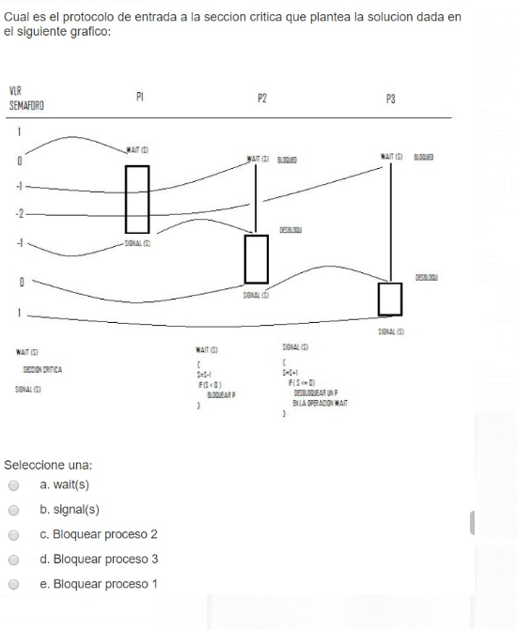

Wait